**Térgeometria feladatok**

**(Sport, egészséges életmód jelenségalapú tanulás)**

1. 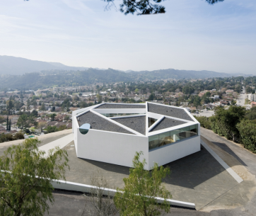Az egyik városban a képen látható szabályos hatszögalapú sportcsarnokot szeretnének építeni és üzemeltetni, a tervek szerint a csarnok minden oldala 40 méter hosszú lesz, a magassága 15 méter
2. Hány négyzetméter lesz a sportcsarnok alapterülete?
3. Hány légköbmétert kell fűteni télen?
4. Mekkora területet kell fehérre festeni az oldalfalakon, ha a három oldalán vannak ablakok, melyek területe oldalanként 80 m2?
5. 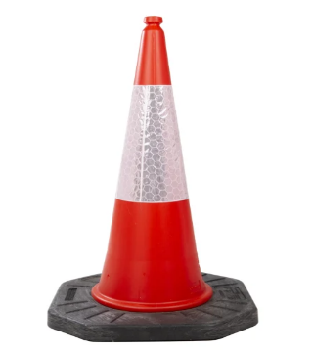Egy sorversenyen a versenyzők feladata, hogy az ábrán látható bóják között szlalomozva fussanak végig a pályán. A bója felső (piros-fehér) része jó közelítéssel kúpnak tekinthető. Mennyi anyagra van szükség 50 db ilyen bója elkészítéséhez, ha a felhasznált anyag 10%-a hulladék? A bója alapkörének átmérője 30 cm, magassága 80 cm.
6. Az egyik iskolában a gyerekek technika órán maguk készítik el a testnevelés órára a jelzőbójákat vastag kartonpapírból. A tanító néni minden gyermeknek ad egy mintát, amelyet csak körbe kell rajzolniuk és kivágniuk. A minta egy ${220}^{o}$-os középponti szögű, 60 cm sugarú körcikk. Milyen magas bója készíthető egy ilyen körcikkből? Mekkora területű papírt használnak fel egy bója elkészítéséhez?
7. Egy víztározó víztükrének alakját az ábrán látható módon az ABCD paralelogrammával közelítjük. A paralelogrammának az 1 : 30 000 méretarányú térképen mért adatai: AB = 4,70 cm, AD = 3,80cm és BD = 3,30 cm.

a) A helyi önkormányzat olyan kerékpárút építését tervezi, amelyen az egész víztározót körbe lehet kerekezni. Hány km hosszúságú lesz ez az út, ha hossza kb. 25%-kal több a paralelogramma kerületénél? Válaszát egy tizedesjegyre kerekítve adja meg!

b) Mekkora az a legnagyobb távolság, amelyet motorcsónakkal, irányváltoztatás nélkül megtehetünk a víztározó víztükrén? Válaszát km-ben, egy tizedesjegyre kerekítve adja meg!

c) Körülbelül hány m3-rel lesz több víz a víztározóban, ha a vízszintet 15 cm-rel megemelik? Válaszát ezer m3-re kerekítve adja meg!

1. 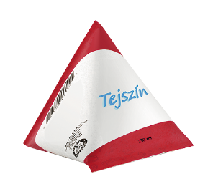Tejet, kakaót, madártejet stb. időnként lehet kapni „háromszögletű” csomagolásban. Valójában ez egy térbeli alakzat, tehát nem háromszög, hanem gúla, azon belül pedig tetraéder. Az egyszerűség kedvéért tegyük fel, hogy egy ilyen tejes­doboz egyik oldala szabályos háromszög, a másik három pedig egy-egy 10 cm befogójú egyenlő szárú derékszögű háromszög.
2. Mennyi karton szükséges egy ilyen tejesdoboz elkészítéséhez? Számítsuk hozzá az összeállításhoz még a felszín 5%-át!
3. Mennyi tej fér ebbe a dobozba?

Egy sportoló napi fehérjeszükséglete igen magas. Napi 4-5 étkezéssel számolva, étkezésenként kb. 27 g fehérjét kell bevinnie a szervezetébe. 1 dl tej 3,4 g fehérjét tartalmaz.

1. Hány ilyen doboz tejet kell meginnia egy étkezésre, ha mást nem szeretne fogyasztani, de azt szeretné, hogy meglegyen a szükséges étkezésenkénti fehérjebevitele?
2. 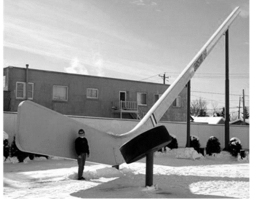A szabványos jégkorong egy olyan vulkanizált gumihenger, amelynek magassága 2,54 cm (1 inch), alapkörének átmérője 7,62 cm (3 inch). Az egyik csapat a pálya bejáratához egy olyan nagyméretű korongot terveztet, amely (matematikai értelemben) hasonló a szabványos jégkoronghoz. A tervben szereplő nagyméretű korong térfogata 1 m3. Számítsa ki a nagyméretű korong magasságának és alapköre átmérőjének a hosszát!
3. A súlylökés, mint versenyszám hivatalos leírásában ez szerepel: „A súlylökés a nőknél 4 kg-os, vasból vagy sárgarézből készült, gömb alakú, tömör fémgolyóval történik, melynek átmérője nagyobb, mint 9,5 cm, de kisebb, mint 11 cm.”

Hány centiméter a sárgarézből készülő 4 kg-os golyó átmérője, ha 1 cm3 sárgaréz tömege 8,73 gramm?

1. 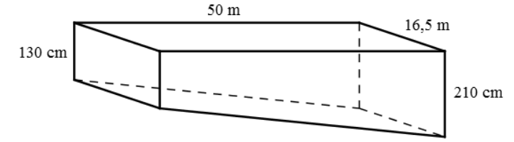A strandon lévő egyik úszómedence 50 méter hosszú és 16,5 méter széles, az egyik végén 130 centiméter, a másik végén 210 centiméter mély. A medence egyenletesen mélyül az egyik végétől a másikig. Legfeljebb mennyi víz fér el a medencében? Válaszát tíz köbméterre kerekítve adja meg!